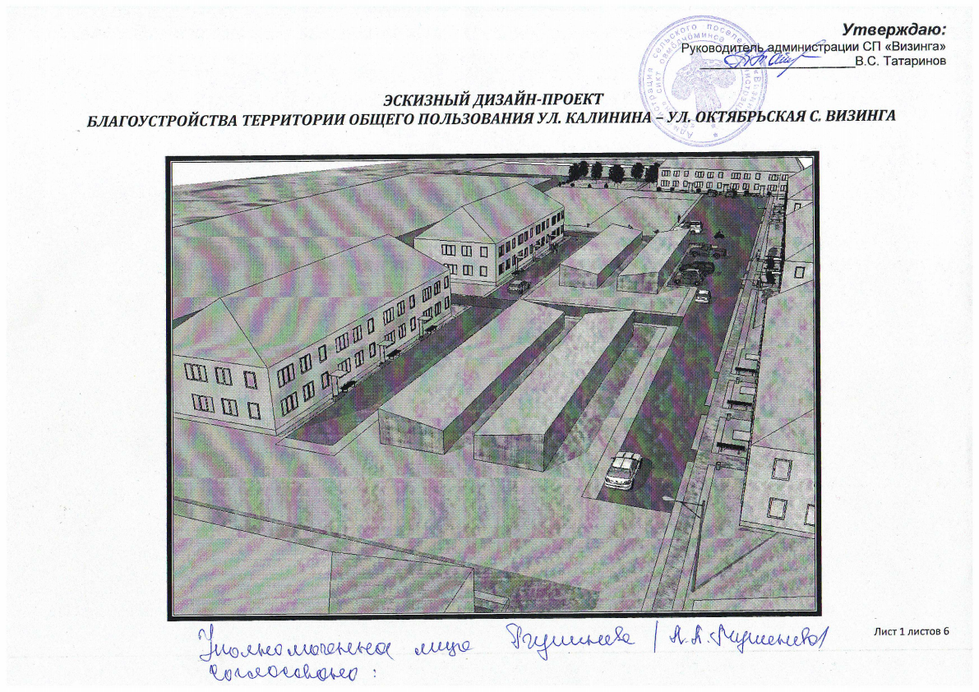
Утверждаю:
БЛАГОУСТРОЙСТВА ДВОРОВОЙ ТЕРРИТОРИИ
Руководитель администрации СП «Визинга»
______________________В.С. Татаринов

ЭСКИЗНЫЙ ДИЗАЙН-ПРОЕКТ

БЛАГОУСТРОЙСТВА ДВОРОВОЙ ТЕРРИТОРИИ УЛ. КАЛИНИНА – УЛ. ОКТЯБРЬСКАЯ С. ВИЗИНГА

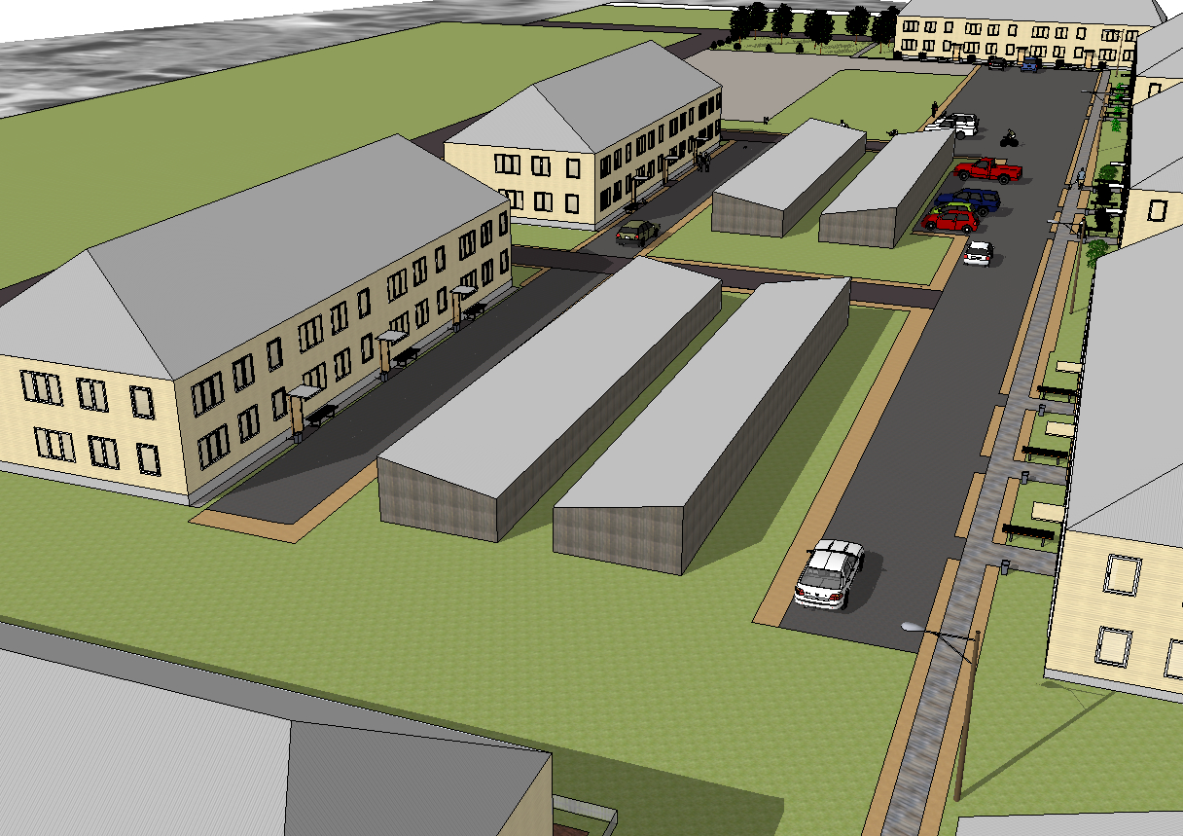
План территории подлежащей благоустройству
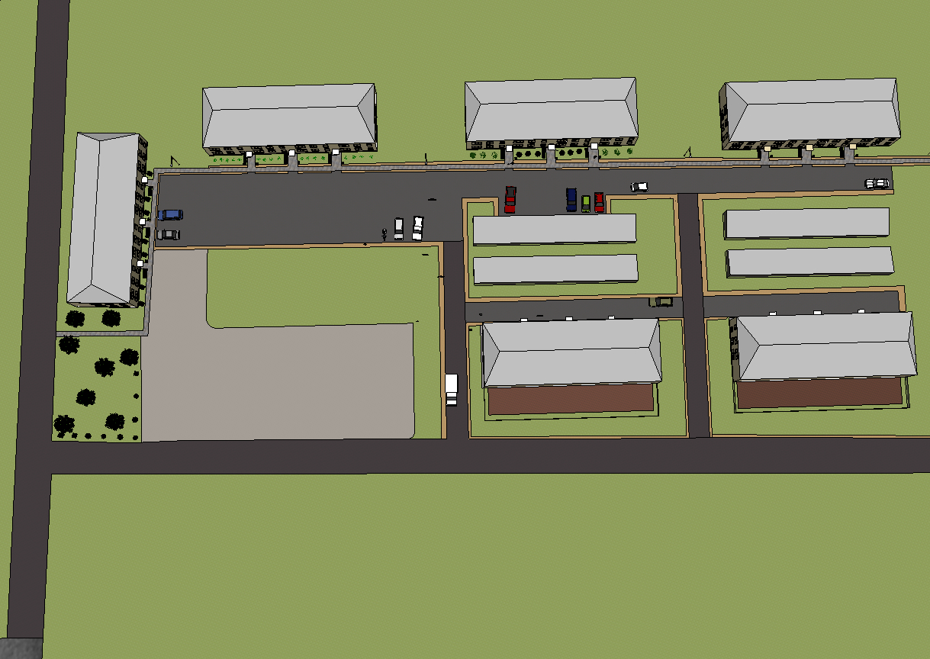
ул. Калинина, дом №6
ул. Калинина, дом №4
ул. Октябрьская, дом №11
ул. Октябрьская, дом №9
ул. Мира, дом №9
ул. Октябрьская, дом №7
ул. Октябрьская
ул. Мира
ул. Калинина
Площадка под строительство
12 кв. дома
План по устройству покрытий проездов

асфальтовое покрытие подъезда к дворовой территории
асфальтовое покрытие
асфальтовое покрытие
Покрытие проездов из асфальтогранулята
Существующее грунтовое покрытие
Ведомость работ

Ведомость выполняемых работ
по благоустройству
№ п/п | Наименование,  единица измерения |  | Количество |  | Прим-е
1. | Устройство проездов с покрытием из асфальтобетона, кв.м. |  | 320
2. | Ремонт асфальтобетонного покрытия подъезда к дворовой территории (ул. Калинина), кв.м. |  | 640
3. | Устройство проездов с покрытием из асфальтогранулята, кв.м. |  | 1334
3. | Замена светильников уличного освещения на экономичные светодиодные, шт. |  | 3
4. | Замена дощатых пешеходных тротуаров |  | 180
4. | Посадка зеленых насаждений:  деревья лиственных пород, шт.  кустарники, шт |  | 6  9
5. | Установка МАФ, ед. |  | 18
Малые архитектурные формы
1. | Скамья | 6
2. | Урна | 12
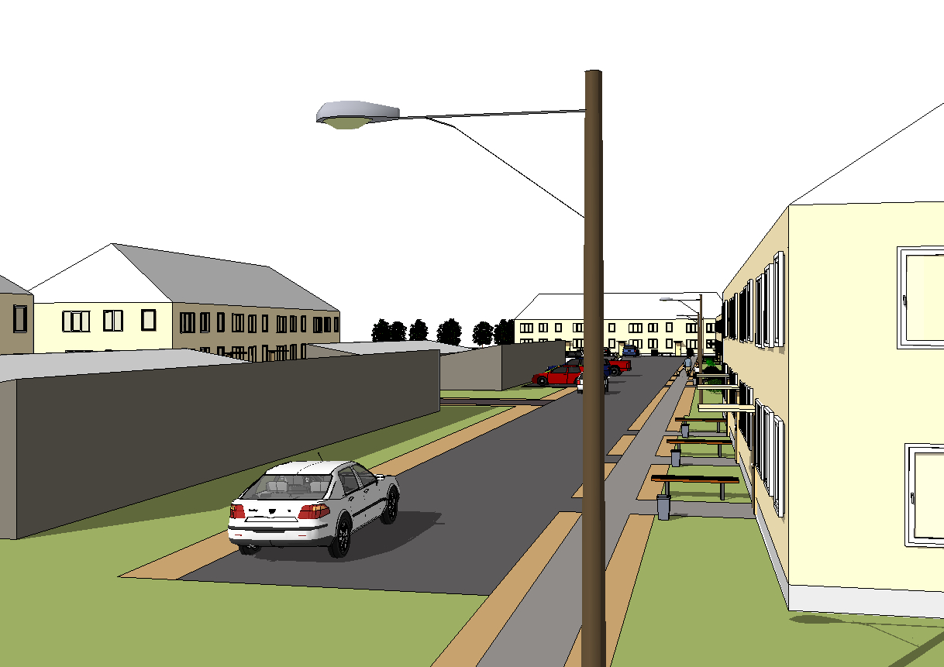
Пояснительная записка

В рамках благоустройства дворовой территории ул. Калинина, д.4.6 -ул. Октябрьская, д.7,9,11 планируется проведение работ по устройству подъездов к дворовой территории с покрытием из асфальтобетона и дворовых проездов с покрытием асфальтогранулятом. В настоящее время грунтовые проезды находятся в неудовлетворительном состоянии, а в сырую погоду они превращаются в грязь. После проведенных в 2009-2011 г. земляных работ по прокладке инженерных сетей в рамках капитального ремонта МКД передвижение пешеходов было обеспечено по дощатым тротуарам, которые за семь лет пришли в негодность. В рамках благоустройства дворовой территории планируется замена старых дощатых тротуаров на новые. Замена светильников уличного освещения на более современные и энергоэффективные обеспечит безопасное передвижение пешеходов и автотранспорта по дворовой территории в темное время суток. Дооснащение придомовых территорий скамейками и урнами обеспечат проживающим в МКД гражданам более комфортные условия проживания.
Эскизы
